Министерство образования Республики Беларусь
Учреждение образования
БЕЛОРУССКИЙ ГОСУДАРСТВЕННЫЙ УНИВЕРСИТЕТ
ИНФОРМАТИКИ И РАДИОЭЛЕКТРОНИКИ
Факультет компьютерных систем и сетей
Кафедра программного обеспечения информационных технологий
ОТЧЕТ
по лабораторной работе № 7
по дисциплине «Методы машинного обучения»
на тему
«Кластеризация данных»
Выполнил: студент гр. 351002 Лащенко Е. Н.
Проверил: Лебедевич А. В.
Минск 2026

Цель работы
Целью работы является изучение методов кластеризации данных без учителя: подготовка набора данных, понижение размерности, построение моделей K-means, иерархической кластеризации, GMM и DBSCAN в исходном пространстве признаков и в пространствах пониженной размерности (PCA и t-SNE), подбор числа кластеров и оценка качества полученного разбиения.

Теоретические сведения
Кластеризация – задача разбиения множества объектов на группы (кластеры) так, чтобы объекты внутри одной группы были более похожи друг на друга, чем на объекты других групп. Ответы для обучения не используются, поэтому качество разбиения оценивают внутренними и внешними мерами.
Признаки набора имеют разный масштаб, а алгоритмы на основе расстояний чувствительны к нему, поэтому данные стандартизуют:
$z =\frac{x - μ}{σ},$ (2.1)
где z – стандартизованное значение признака;
x – исходное значение признака;
μ – среднее значение признака;
σ – стандартное отклонение признака.
Метод K-means разбивает выборку на k кластеров, минимизируя суммарный квадрат расстояний до центров кластеров:
$J = \sum_{j=1}^{k}{}\sum_{x_{i}∈C_{j}}{}{\left\|x_{i}- μ_{j}\right\|}^{2},$ (2.2)
где C_j – j-й кластер;
μ_j – центр (центроид) кластера C_j;
k – число кластеров.
Иерархическая (агломеративная) кластеризация последовательно объединяет ближайшие кластеры. В методе Ward объединяются те кластеры, слияние которых даёт наименьший прирост внутрикластерной дисперсии. Результат отображается дендрограммой, по которой выбирается уровень разреза.
Модель гауссовых смесей (GMM) описывает данные смесью нормальных распределений, параметры которой находятся EM-алгоритмом. Число компонент выбирают по информационным критериям BIC и AIC.
Алгоритм DBSCAN выделяет кластеры как области высокой плотности. Объект является основным, если в его ε-окрестности находится не менее min_samples объектов; объекты, не принадлежащие ни одному кластеру, считаются шумом. Число кластеров определяется алгоритмом автоматически.
Для выбора числа кластеров и оценки качества применяют внутренние показатели. Коэффициент силуэта объекта вычисляют по формуле
$s\left(i\right)=\frac{b\left(i\right)- a\left(i\right)}{\max\left(a\left(i\right), b\left(i\right)\right)},$ (2.3)
где a(i) – среднее расстояние от объекта i до остальных объектов своего кластера;
b(i) – среднее расстояние от объекта i до объектов ближайшего чужого кластера.
Значение s изменяется от −1 до 1; чем оно больше, тем лучше разделены кластеры. Индекс Дэвиса–Болдина определяется выражением
$\frac{DB =\frac{1}{k}\sum_{i=1}^{k}{}\max_{j≠i}\left(σ_{i}+ σ_{j}\right)}{d\left(c_{i}, c_{j}\right)},$ (2.4)
где σ_i – средний разброс объектов кластера i относительно его центра;
d(c_i, c_j) – расстояние между центрами кластеров i и j.
Для DB лучшими являются меньшие значения. Индекс Калинского–Харабаза равен отношению межкластерной дисперсии к внутрикластерной, и его большие значения соответствуют более компактным и разнесённым кластерам.
Если для набора известны истинные классы, дополнительно применяют внешние меры: скорректированный индекс Рэнда (ARI), нормализованную взаимную информацию (NMI) и однородность. ARI равен 1 при полном совпадении разбиений и близок к 0 при случайном разбиении:
$ARI =\frac{\text{RI}- E\left[\text{RI}\right]}{\max\left(\text{RI}\right)- E\left[\text{RI}\right]},$ (2.5)
где RI – индекс Рэнда, доля пар объектов, одинаково отнесённых к кластерам в обоих разбиениях;
E[RI] – математическое ожидание RI при случайном разбиении.
Понижение размерности применяют для визуализации и для подавления шума в данных. Метод главных компонент (PCA) выполняет линейное проецирование на направления наибольшей дисперсии; число сохраняемых компонент выбирают по доле объяснённой дисперсии. Метод t-SNE строит нелинейное отображение, сохраняющее близость соседних объектов; расстояния и плотности в нём искажены, поэтому результаты кластеризации в этом пространстве интерпретируют осторожно.

Формулировка индивидуального задания
Требуется выполнить следующее:
1 Импортировать набор данных для кластеризации без целевого признака.
2 Очистить набор от пропусков и выбросов и выполнить стандартизацию данных.
3 Применить понижение размерности методами PCA и t-SNE.
4 Построить несколько моделей кластеризации разными алгоритмами: K-means, иерархической кластеризации, GMM и DBSCAN.
5 Подобрать оптимальное число кластеров.
6 Оценить качество кластеризации.
В качестве данных выбран учебный набор Wine из библиотеки scikit-learn. Он содержит 178 объектов – образцов итальянских вин, описанных 13 химическими показателями. Истинные классы (три сорта винограда) исключены из обучения и использованы только для внешней оценки результата. Модели обучаются в четырёх пространствах: на исходных стандартизованных признаках, на 8 главных компонентах, на двух главных компонентах и на двух компонентах t-SNE. Для воспроизводимости во всех алгоритмах задано random_state = 17.

Решение индивидуального задания
Решение выполнено на языке Python с использованием библиотек NumPy, pandas, matplotlib, SciPy и scikit-learn. Полный код приведён в файлах lab7_clustering.py и lab7_clustering.ipynb, итоговые таблицы метрик сохранены в results_summary.csv и results_spaces.csv.

Загрузка и очистка данных
Набор загружается функцией load_wine; признаки и истинные классы разделяются, при этом классы в обучении не участвуют:

wine = load_wine(as_frame=True)
X_raw = wine.data.copy()
y_true = wine.target.copy()

Набор содержит 178 объектов и 13 числовых признаков. Пропущенных значений и дубликатов нет. Истинные классы содержат 59, 71 и 48 объектов.
Выбросы определены по правилу Тьюки: значение считается выбросом, если оно выходит за пределы от Q_1 − 1,5·IQR до Q_3 + 1,5·IQR. Выбросы обнаружены в семи признаках, наибольшее их число – по четыре – в признаках alcalinity_of_ash, magnesium и color_intensity (рисунок 4.1). Всего хотя бы один выброс имеют 17 объектов, а два и более – четыре объекта.
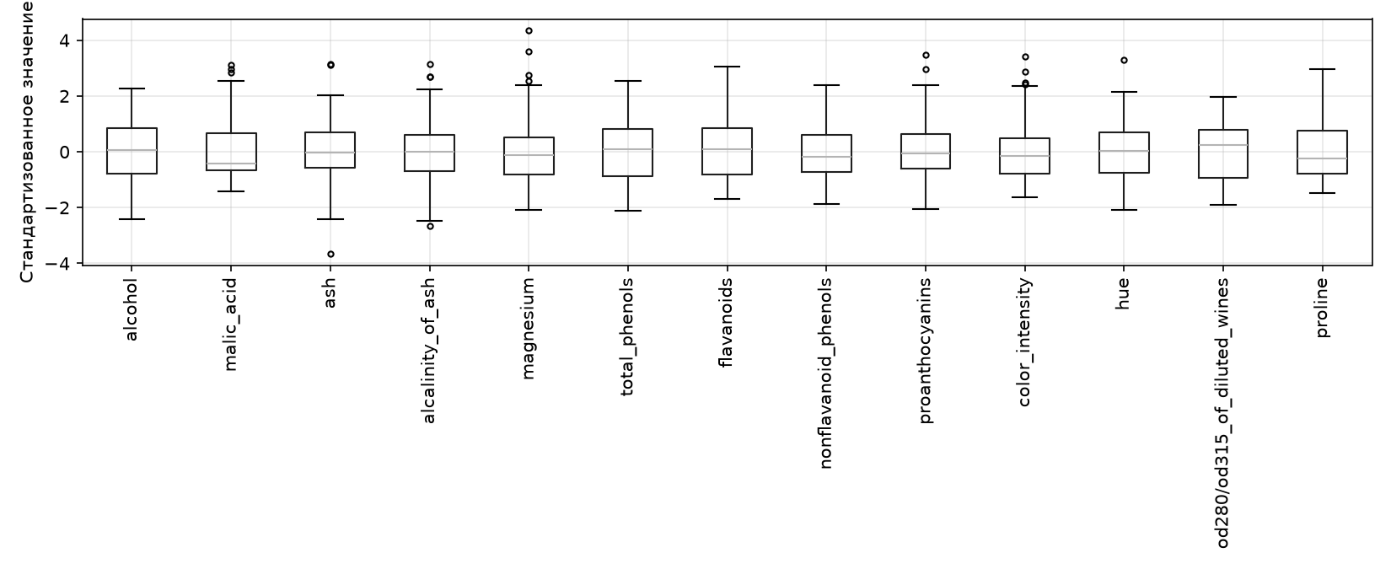
Рисунок 4.1 – Диаграммы размаха стандартизованных признаков
Единичные выбросы в одном признаке соответствуют допустимой изменчивости химического состава, поэтому такие объекты сохранены. Удалены четыре объекта с выбросами одновременно по нескольким признакам, в результате осталось 174 объекта.
Признаки стандартизованы по формуле (2.1) с помощью StandardScaler; после преобразования среднее значение каждого признака равно нулю, а стандартное отклонение – единице. Масштабирование необходимо, так как, например, признак proline имеет порядок сотен, а hue – единиц.

Понижение размерности
Метод PCA применён для анализа структуры данных, визуализации и построения пространства признаков для кластеризации. Первая главная компонента объясняет 37,3 % дисперсии, вторая – 19,8 %, третья – 9,7 %. Две компоненты суммарно сохраняют 57,1 % дисперсии, три – 66,7 %, а 90 % дисперсии достигается при восьми компонентах (рисунок 4.2). Поэтому далее рассмотрены четыре пространства признаков: исходное 13-мерное, пространство восьми главных компонент (90 % дисперсии), двумерное пространство первых двух компонент и двумерное пространство t-SNE. Кластеризация в пространствах пониженной размерности выполнена в разделе 4.8.
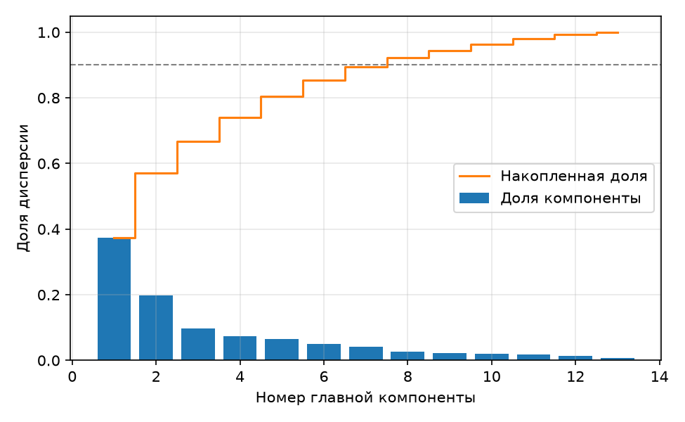
Рисунок 4.2 – Доли дисперсии главных компонент
Метод t-SNE построен с параметрами perplexity = 30 и инициализацией по PCA. Он используется для визуализации и как дополнительное пространство для кластеризации (раздел 4.8). Следует учитывать, что расстояния и плотности после нелинейного отображения искажены, метод не позволяет преобразовывать новые объекты, а результат зависит от perplexity. На обеих проекциях, окрашенных истинными классами, видны три группы объектов, при этом на проекции t-SNE они разделены лучше (рисунок 4.3).
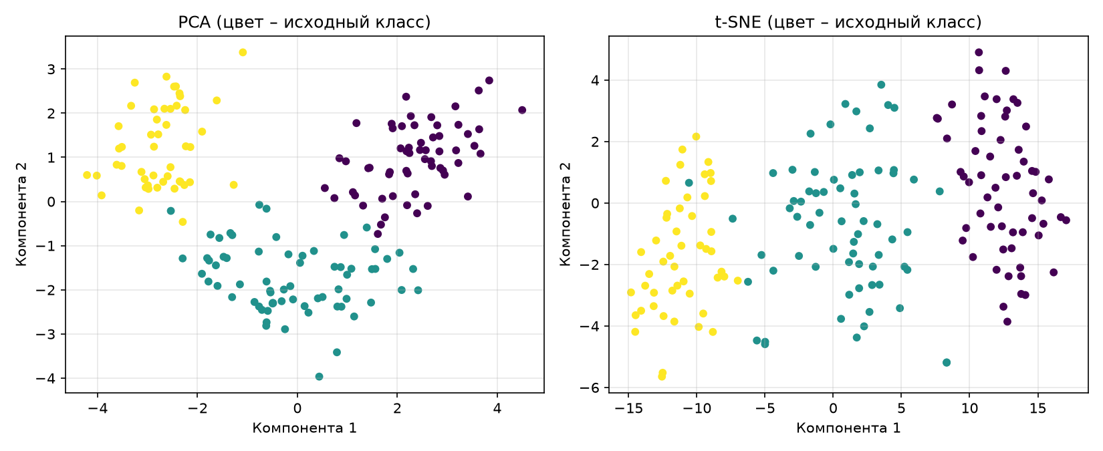
Рисунок 4.3 – Проекции PCA и t-SNE (цвет – исходный класс)

Подбор числа кластеров для K-means
Алгоритм K-means запущен для k от 2 до 10 с десятью инициализациями центров на исходных стандартизованных признаках. Для каждого k вычислены сумма квадратов расстояний (inertia), коэффициент силуэта, индексы Дэвиса–Болдина и Калинского–Харабаза (таблица 4.1, рисунок 4.4).
Таблица 4.1 – Метрики K-means в зависимости от числа кластеров
Число кластеров | Inertia | Силуэт | Дэвис–Болдин | Калинский–Харабаз
2 | 1602,3 | 0,273 | 1,448 | 70,8
3 | 1217,4 | 0,292 | 1,355 | 73,4
4 | 1121,8 | 0,250 | 1,738 | 57,6
5 | 1054,9 | 0,208 | 1,835 | 48,3
6 | 1009,7 | 0,176 | 1,866 | 41,7
7 | 956,5 | 0,143 | 1,885 | 38,0
8 | 899,8 | 0,149 | 1,811 | 35,9
9 | 872,3 | 0,134 | 1,806 | 32,9
10 | 832,3 | 0,138 | 1,726 | 31,3

При переходе от двух кластеров к трём inertia уменьшается на 385, а при переходе от трёх к четырём – всего на 96, то есть на графике наблюдается явный излом при k = 3. При k = 3 коэффициент силуэта максимален (0,292), индекс Дэвиса–Болдина минимален (1,355), а индекс Калинского–Харабаза максимален (73,4). Все три критерия согласованно указывают на три кластера, что совпадает с числом сортов винограда в исходных данных.
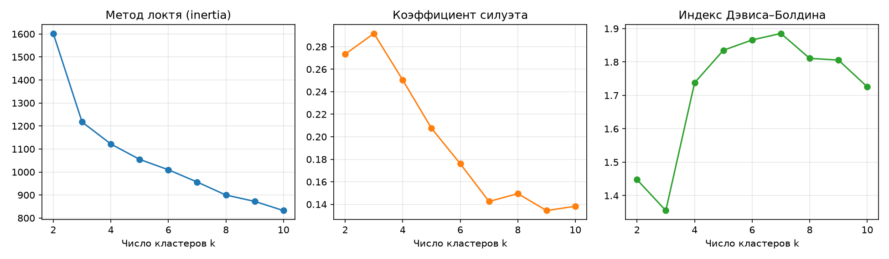
Рисунок 4.4 – Выбор числа кластеров: метод локтя, силуэт, индекс Дэвиса–Болдина
Силуэты объектов при k = 3 показаны на рисунке 4.5. Средний силуэт положителен для всех кластеров, часть объектов на границах кластеров имеет значения около нуля или отрицательные.
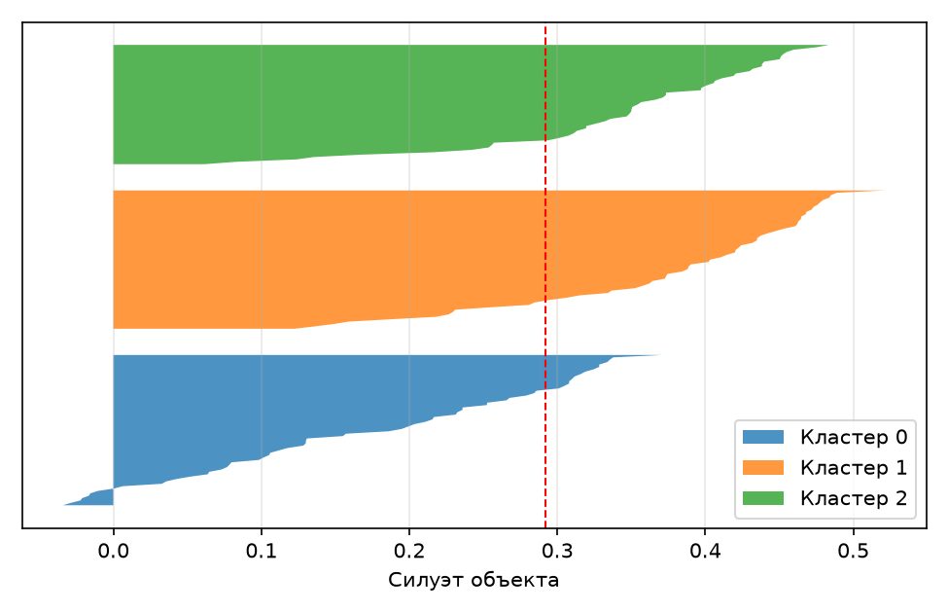
Рисунок 4.5 – Силуэты объектов для K-means при k = 3

Иерархическая кластеризация
Агломеративная кластеризация выполнена со связью Ward по евклидову расстоянию. На дендрограмме (рисунок 4.6) два последних слияния происходят на расстояниях около 28 и 35, тогда как предыдущие – не выше 13. Разрез на уровне около 20 даёт три кластера.
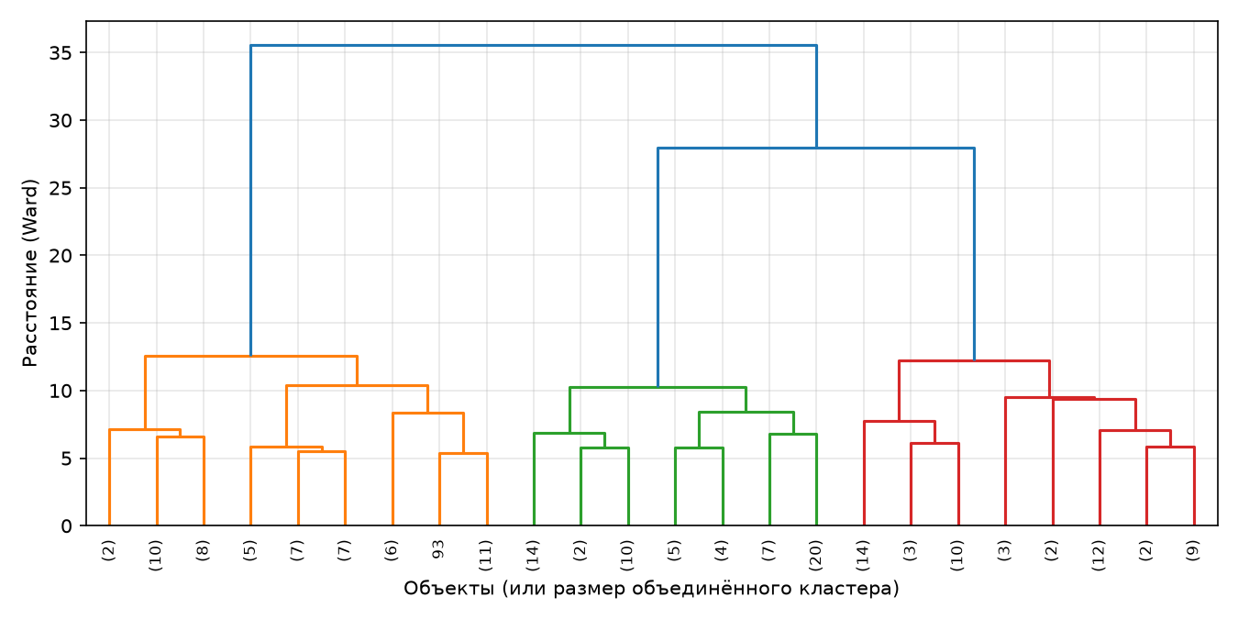
Рисунок 4.6 – Дендрограмма (связь Ward, последние 24 объединения)
Для трёх кластеров сравнены четыре способа вычисления расстояния между кластерами (таблица 4.2). Лучшие результаты показывает связь Ward, так как она формирует компактные кластеры сопоставимого размера. Связь single образует цепочки из близких объектов и относит почти все объекты к одному кластеру (ARI близок к нулю).
Таблица 4.2 – Сравнение типов связи при трёх кластерах
Связь | Силуэт | ARI
Ward | 0,284 | 0,806
Complete | 0,212 | 0,636
Average | 0,254 | 0,466
Single | 0,187 | −0,004

Модель гауссовых смесей
Модель GMM построена с диагональными ковариационными матрицами для числа компонент от 2 до 10. Критерий BIC резко уменьшается при переходе от двух компонент (5830,7) к трём (5370,8), затем снижается медленно, достигая минимума 5334,5 при пяти компонентах, а при шести и более растёт. Критерий AIC убывает на всём диапазоне, так как штрафует сложность модели слабее. Разница BIC между тремя и пятью компонентами невелика (около 36 единиц), а дополнительные компоненты делят существующие группы на малые части. Поэтому для сопоставления с остальными алгоритмами принято три компоненты.

Алгоритм DBSCAN
Параметры DBSCAN подобраны по графику расстояний до пятого ближайшего соседа (рисунок 4.7): кривая плавно растёт до значений около 2,5–3,0, после чего резко уходит вверх. Объекты правой части графика – кандидаты в шум, а значения ε следует искать в диапазоне 2,3–3,0.
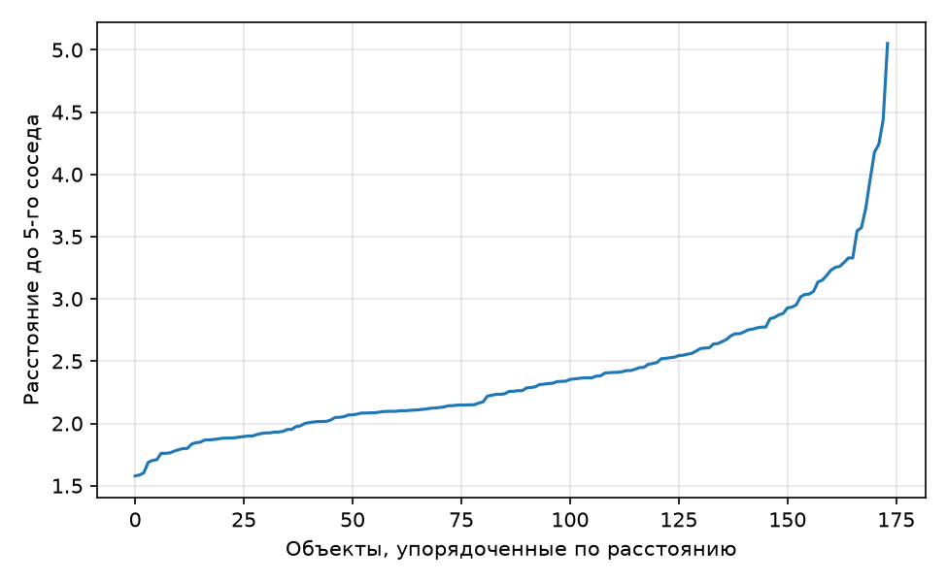
Рисунок 4.7 – Отсортированные расстояния до пятого соседа
Выполнен перебор ε от 1,8 до 4,0 с шагом 0,1 и min_samples из набора 3, 4, 5, 6, 8, 10. Рассматривались только варианты, имеющие не менее двух кластеров и не более 20 % шума; лучший выбран по силуэту, вычисленному без объектов шума. Результаты приведены в таблице 4.3.
Таблица 4.3 – Лучшие сочетания параметров DBSCAN
ε | Минимум точек (min_samples) | Кластеров | Шум, % | Силуэт | ARI
2,4 | 5 | 2 | 19,5 | 0,323 | 0,411
2,4 | 4 | 2 | 17,8 | 0,322 | 0,425
2,6 | 10 | 2 | 14,9 | 0,316 | 0,446
2,5 | 8 | 2 | 18,4 | 0,315 | 0,416
2,3 | 3 | 3 | 16,7 | 0,223 | 0,409
Продолжение таблицы 4.3
ε | Минимум точек (min_samples) | Кластеров | Шум, % | Силуэт | ARI
2,4 | 3 | 3 | 14,9 | 0,222 | 0,425

Принято ε = 2,4 и min_samples = 5. В 13-мерном пространстве плотность объектов почти одинакова и нет выраженных промежутков между группами, поэтому DBSCAN либо объединяет два сорта в один кластер, либо объявляет шумом значительную долю объектов.

Сравнение алгоритмов в исходном пространстве
Итоговое сравнение выполнено при k = 3 для K-means, иерархической кластеризации и GMM, а также для DBSCAN с выбранными параметрами. Внутренние метрики для DBSCAN вычислены без объектов шума. Внутренние метрики приведены в таблице 4.4, внешние – в таблице 4.5, разбиения на проекциях PCA и t-SNE – на рисунке 4.8. Модели обучены на исходных признаках, а проекции использованы только для отображения.
Таблица 4.4 – Внутренние метрики качества кластеризации
Алгоритм | Кластеров | Шум, % | Силуэт | Дэвис–Болдин | Калинский–Харабаз
K-means | 3 | 0,0 | 0,292 | 1,355 | 73,4
Иерархическая (Ward) | 3 | 0,0 | 0,284 | 1,371 | 70,6
GMM | 3 | 0,0 | 0,287 | 1,377 | 72,1
DBSCAN | 2 | 19,5 | 0,323 | 1,201 | 70,0

Таблица 4.5 – Внешние метрики качества кластеризации
Алгоритм | ARI | NMI | Однородность
K-means | 0,950 | 0,938 | 0,940
Иерархическая (Ward) | 0,806 | 0,803 | 0,805
GMM | 0,896 | 0,864 | 0,866
Продолжение таблицы 4.5
Алгоритм | ARI | NMI | Однородность
DBSCAN | 0,411 | 0,504 | 0,481
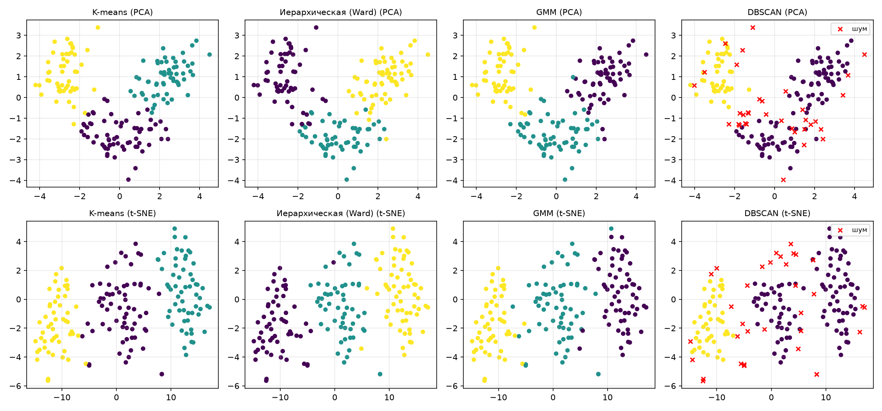
Рисунок 4.8 – Модели, обученные на исходных признаках, на проекциях PCA (сверху) и t-SNE (снизу)
По внутренним метрикам K-means лучший среди алгоритмов с полным разбиением: силуэт 0,292, индекс Дэвиса–Болдина 1,355 и индекс Калинского–Харабаза 73,4. Наибольший силуэт DBSCAN (0,323) получен за счёт исключения 19,5 % объектов, прежде всего лежащих на границах групп, поэтому прямое сравнение с остальными методами некорректно. Внешние метрики подтверждают вывод: у K-means ARI равен 0,950, у GMM – 0,896, у иерархической кластеризации – 0,806, у DBSCAN – 0,411.
Сопоставление кластеров K-means с исходными классами приведено в таблице 4.6. Кластер 1 целиком состоит из объектов класса 0, кластер 0 – только из объектов класса 1, а кластер 2 включает 48 объектов класса 2 и три объекта класса 1. Таким образом, ошибочно отнесены только три объекта из 174.
Таблица 4.6 – Соответствие кластеров K-means и исходных классов
Кластер | Класс 0 | Класс 1 | Класс 2
0 | 0 | 64 | 0
1 | 59 | 0 | 0
2 | 0 | 3 | 48

Средние значения основных признаков по кластерам K-means приведены в таблице 4.7. Кластер 1 выделяется высоким содержанием алкоголя, флавоноидов и пролина; кластер 2 – очень низким содержанием флавоноидов и наибольшей интенсивностью цвета; кластер 0 характеризуется наименьшими значениями алкоголя, пролина и интенсивности цвета.
Таблица 4.7 – Средние значения признаков по кластерам K-means
Кластер | Объектов | alcohol | flavanoids | proline | color_intensity
0 | 64 | 12,25 | 2,07 | 510,0 | 2,99
1 | 59 | 13,74 | 2,98 | 1115,7 | 5,53
2 | 51 | 13,13 | 0,82 | 619,1 | 7,23

Кластеризация в пространствах пониженной размерности
Для проверки влияния понижения размерности все четыре алгоритма повторно обучены на преобразованных данных: на восьми главных компонентах, сохраняющих 90 % дисперсии, на первых двух компонентах PCA (57,1 % дисперсии) и на двух компонентах t-SNE (perplexity = 30). Число кластеров принято равным трём, параметры DBSCAN подобраны для каждого пространства по правилу раздела 4.6: ε = 2,0 и min_samples = 5 для восьми компонент, ε = 0,6 и min_samples = 5 для двух компонент PCA, ε = 1,5 и min_samples = 6 для t-SNE. Для t-SNE сетка ε расширена до 8, так как масштаб осей этого отображения больше.
В двумерных пространствах число кластеров для K-means также подтверждается всеми критериями. В пространстве PCA при k = 3 силуэт максимален (0,560), индекс Дэвиса–Болдина минимален (0,599), индекс Калинского–Харабаза максимален (335,3). В пространстве t-SNE при k = 3 эти значения равны 0,607, 0,525 и 720,3 соответственно и также являются наилучшими.
Результаты внешней оценки по индексу ARI приведены в таблице 4.8, значения силуэта – в таблице 4.9. Значения силуэта в разных пространствах нельзя сравнивать напрямую, так как они вычислены по расстояниям в пространствах разной размерности и разного масштаба; для сопоставления пространств используется ARI.
Таблица 4.8 – Индекс ARI при обучении в разных пространствах
Алгоритм | Исходные признаки (13) | PCA, 8 компонент | PCA, 2 компоненты | t-SNE, 2 компоненты
K-means | 0,950 | 0,950 | 0,928 | 0,835
Иерархическая (Ward) | 0,806 | 0,865 | 0,930 | 0,804
GMM | 0,896 | 0,966 | 0,946 | 0,835
DBSCAN | 0,411 | 0,398 | 0,432 | 0,700

Таблица 4.9 – Коэффициент силуэта при обучении в разных пространствах
Алгоритм | Исходные признаки (13) | PCA, 8 компонент | PCA, 2 компоненты | t-SNE, 2 компоненты
K-means | 0,292 | 0,322 | 0,560 | 0,607
Иерархическая (Ward) | 0,284 | 0,316 | 0,554 | 0,603
GMM | 0,287 | 0,319 | 0,556 | 0,607
DBSCAN | 0,323 | 0,366 | 0,490 | 0,690

Разбиения, полученные на двух главных компонентах, показаны на рисунке 4.9, а на компонентах t-SNE – на рисунке 4.10. Цвет точек задан моделями, обученными в том же пространстве, в котором точки отображены.
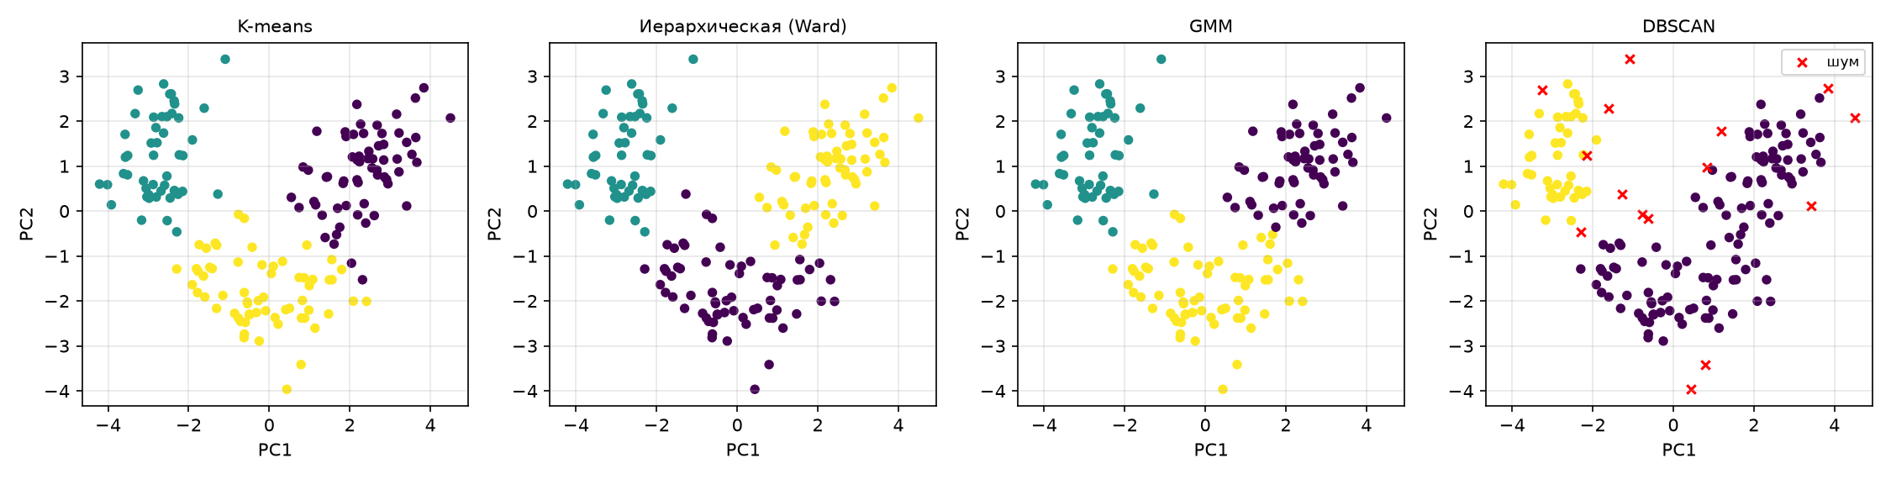
Рисунок 4.9 – Модели, обученные на двух главных компонентах
Понижение размерности до восьми компонент PCA отбрасывает 10 % дисперсии, содержащей в основном шум, и улучшает методы, чувствительные к нему: ARI иерархической кластеризации возрастает с 0,806 до 0,865, а GMM – с 0,896 до 0,966; результат K-means не изменяется (0,950). При двух компонентах PCA иерархическая кластеризация достигает ARI 0,930, а K-means немного ухудшается (0,928), так как теряется 43 % дисперсии. Наилучший результат среди всех сочетаний показала модель GMM на восьми главных компонентах (ARI 0,966). Для DBSCAN в пространствах PCA эффекта нет: найдено два кластера, ARI остался в пределах 0,40–0,43.
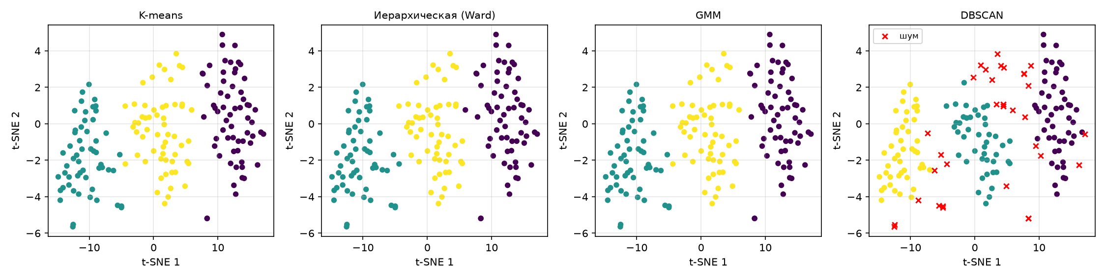
Рисунок 4.10 – Модели, обученные на двух компонентах t-SNE
В пространстве t-SNE K-means, Ward и GMM дают ARI 0,80–0,84, то есть хуже, чем в пространстве PCA, хотя силуэт в t-SNE наибольший (0,60–0,61). Это объясняется тем, что t-SNE сжимает группы в компактные «острова», и силуэт, вычисленный по искажённым расстояниям, завышается; поэтому высокий силуэт в этом пространстве не свидетельствует о лучшем качестве. Единственный алгоритм, выигравший от t-SNE, – DBSCAN: он впервые выделяет все три кластера (при доле шума 19,0 %) и достигает ARI 0,700 против 0,41 в остальных пространствах, так как сжатые группы имеют более однородную плотность.

Выводы
В ходе лабораторной работы выполнена кластеризация набора Wine без использования целевого признака. Набор не содержит пропусков и дубликатов; четыре объекта с выбросами сразу по нескольким признакам удалены, остальные признаки стандартизованы.
Методом PCA получены два пространства пониженной размерности: восемь компонент (90 % дисперсии) и две компоненты (57,1 % дисперсии). Дополнительно построено двумерное отображение t-SNE.
Оптимальное число кластеров определено как три: для K-means при k = 3 одновременно достигнуты максимальный силуэт (0,292), минимальный индекс Дэвиса–Болдина (1,355), максимальный индекс Калинского–Харабаза (73,4) и излом на графике inertia; разрез дендрограммы Ward также даёт три кластера, а BIC модели GMM резко падает до трёх компонент. Тот же результат получен в двумерном пространстве PCA.
В исходном пространстве лучшее качество показал K-means (ARI 0,950, NMI 0,938): ошибочно отнесены три объекта из 174. GMM (ARI 0,896) и иерархическая кластеризация Ward (ARI 0,806) хуже совпали с исходными классами. DBSCAN при допустимой доле шума 19,5 % выделяет только два кластера (ARI 0,411).
Обучение в пространстве главных компонент улучшило методы, чувствительные к шуму: на восьми компонентах ARI модели GMM вырос до 0,966 (лучший результат работы), а иерархической кластеризации – до 0,865; на двух компонентах ARI иерархической кластеризации достиг 0,930. Для K-means понижение размерности выигрыша не дало. В пространстве t-SNE K-means, Ward и GMM показали более низкий ARI (0,80–0,84), а завышенный силуэт (около 0,6) не отражает реального качества из-за искажения расстояний. Только DBSCAN выиграл от t-SNE: выделены все три кластера, ARI вырос с 0,41 до 0,700.
Внутренние метрики для данного набора невысоки (силуэт около 0,29 в исходном пространстве), так как группы частично перекрываются; тем не менее они позволили правильно определить число кластеров, что подтвердила внешняя оценка по истинным классам.

